ЛГСК-11.53 |  | Канатный комплекс "Лесная тропа"
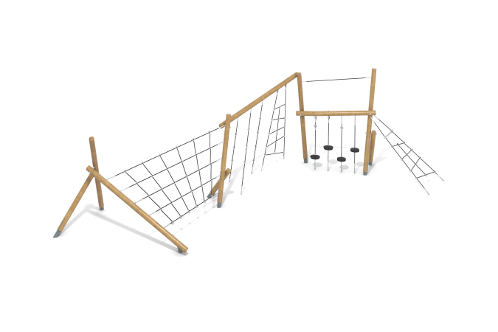

Размеры, мм: | 4600x9900x2700 | Вес, кг: | 499
Характеристики материалов
Материалы: Дерево, металл, резина, лак, пластик, армированный полипропиленовый канат, порошковая краска.
Комплекс состоит из 10 столбов хвойных пород круглого сечения диаметром 130 мм . Все столбы отшлифованы. Обработанные поверхности покрыты тонированным и бесцветным лаком.
Опорные столбы устанавливаются на закладные, выполненные из металлической круглой трубы диаметром 108 мм и длиной 750 мм, верхний торец которой закрыт металлическим диском диаметром 120 мм и толщиной 8 мм с вертикальной пластиной 130мм х 298 мм и толщиной 8 мм. В пластине просверлено 4 отверстия диаметром 11 мм для фиксации столба, в котором сделана соответствующая прорезь шириной 9 мм и высотой 300 мм.
В комплексе применены игровые элементы, выполненные из армированного полипропиленового каната диаметром 16 мм. Канат состоит из шести прядей, каждая прядь армирована металлическими проволоками.. Нагрузка на разрыв составляет не менее 3 300 кг.
Для соединения пересечений плетения сетки используются пластиковые цельнолитые Х-образные и Т-образные соединители, обжимные втулки из алюминиевого сплава, оцинкованные закрытые коуши.
Для фиксации крестообразных соединителей каната из полиамида при сборке используется саморез Torx 4,2x45 мм. Крестообразные и Т-образные соединители имеют цельнолитую конструкцию и выдерживают максимальную нагрузку на соединение не менее 360 кг.
Помимо пространственных сеток и трапа в канатном комплексе установлены отдельные элементы с пластиковыми уступами для лазания по канату диаметром 16 мм и качели на канате с круглым резиновым сиденьем диаметром 280 мм.
Все закладные элементы окрашены порошковой полиэфирной краской . Весь крепеж оцинкованный. Выступающие части резьбовых соединений закрыты пластиковыми заглушками.
Комплектация: Столбы – 10 шт; изделия из армированного каната – 5 компл; комплект крепежа – 1 шт.

